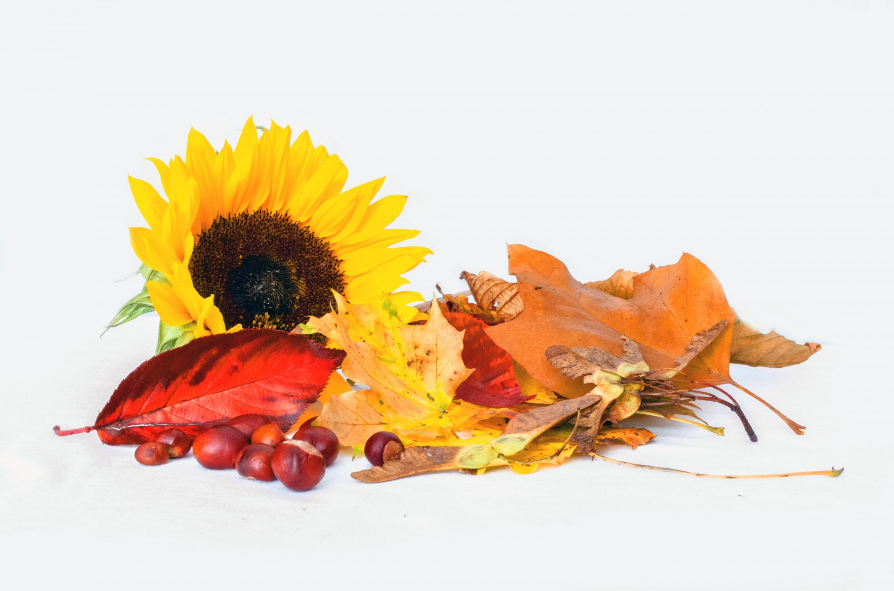
Veckobrev för orna för V. 38-39

Arbetet är i full gång här i skolan. Schemat ligger nu fast och eleverna tycker att det är roligt med de nya ämnena som slöjd och simning.
Vi avslutar nu arbetsområdet med insekter och startar med religion. Vi kommer att läsa om de fem världsreligionerna; kristendom, judendom, islam, buddhism och hinduism.
I svenskan arbetar vi med ck-stavning och tränar på beskrivande ord(adjektiv).
På matten arbetar vi med subtraktion med uppställning och växling. Frågeord och färger är temat på engelskan.
Den 21 september åker vi till Kronoberg. Det är i Skapande skolas regi och vi kommer att få guidning och andra spännande historiska upplevelser. Skicka med fika till förmiddagen om ni vill. Skolan står för lunch(smörgåsar och juice)till alla.
Igår delade vi ut läxor i svenska och matte.
Vi bifogar ett brev från vår nya skolsköterska Ann Tolgén.
Hjärtligt välkomna på föräldramöte den 26 september vid 18:00. Vi träffas i aulan först och går sedan ut i klasserna.
 | Måndag | Tisdag | Onsdag | Torsdag | Fredag
Vecka: 38 |  | Idrott  Orange grupp kommer ombytta  Bibliotek 3B  Lämna svenskaläxa | Simning  Bibliotek 3A  Lämna matteläxa | Utflykt till Kronoberg  Ta med fika. | Idrott
Vecka: 39 |  | Idrott  Orange grupp kommer ombytta  Bibliotek 3B  Lämna svenskaläxa  Föräldramöte  Vid 18:00 | Simning  Bibliotek 3A  Lämna matteläxa | Slöjd | Idrott

Hälsningar personalen i 3:an

